**专利申报初步检索流程**

一、检索常用网站：

1、网址：http://www.soopat.com/

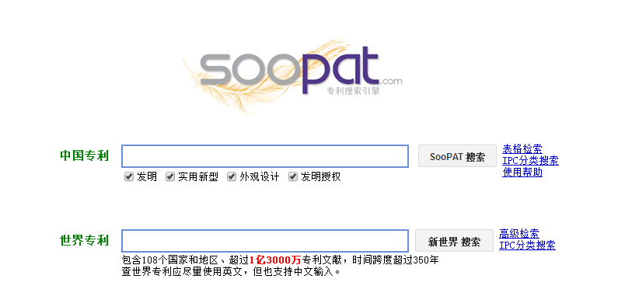

2、网址：<http://www.pss-system.gov.cn/sipopublicsearch/portal/uiIndex.shtml>

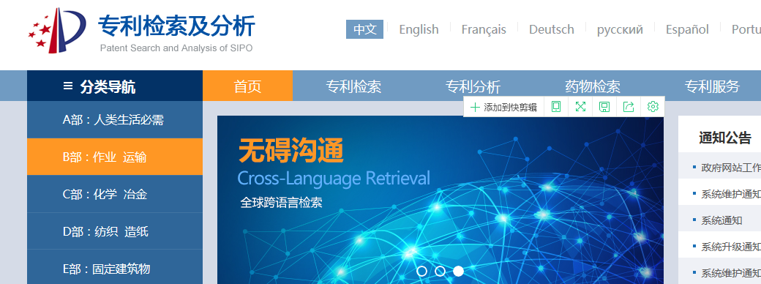

二、检索方法

1、在soopat上面检索，表格检索打开，输入所报专利名称，再点搜索即可。发明专利未公布在网站上检索不到。建议多用一些关键词进行检索。

2、在“专利检索及分析”上检索，功能更强大，但需付费成为高级用户，简单的检索不需要付费。

三、注意事项

初步检索由专利发明人检索，选择专利申报方向，以免重复申报。如果需要查新检索，就是由国家相应机构检索，出具检索报告，但要付费。